KALVELIŲ „AUŠROS“ GIMNAZIJOS LAIKRAŠTIS
BE PAVADINIMO...
SPALIS, 2016

GYVENIMO LINKSNIAI PAGAL PRADINIŲ KLASIŲ MOKYTOJĄ GRAŽINĄ
Kas jūsų gyvenimo autoritetas ?
Hm.. autoritetas? Mano tėvas, nes jis mane užaugino.
Dėl ko džiaugiatės gyvenimu?
Dėl to, kad viską, ko norėjau, pasiekiau gyvenime: turiu šeimą, turiu vaikus, turiu vyrą, turiu gerą darbą. Dėl to ir džiaugiuosi, dar kol kas esame sveiki visi: vaikai, mes su vyru.
Kam paaukotumėte paskutines santaupas?
Savo vaikams, aišku!
Ką norėtumėte pakeisti savo gyvenime?
Asmeniniame? Gyvenamąją vietą, buitį pagerinčiau, aišku, norėčiau klimatą pakeisti (juokdamasi).
Su kuo jums asocijuojasi namų jaukumas?
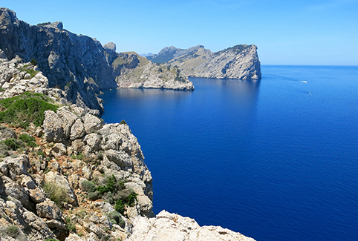
Namų jaukumas man asocijuojasi su tvarkingais namais, su šeima, kad būtų visa šeima, tai ir yra namų jaukumas, o ne vienam sėdėti. Gali būti gražiausios sienos, tvarkingiausi namai, bet be šeimos nebus to jaukumo.
O dabar pasvajokite. Kur norėtumėte atostogauti?
Kur šilta, kur šiltas vanduo ir kur nieko veikti nereikia. Bet tik savaitę, ne ilgiau!
TAUTŲ TILTAS
Kalba tartum upė, galinti skirti įvairių tautybių asmenis, tačiau žmonės nuo seno statydavo tiltus, galbūt, tai buvo per upę permesti rąstai ar dideli plokšti akmenys, bet juk tai parodo poreikį bendrauti. XXI amžiuje komunikuoti, pažinti skirtingas kultūras taip pat labai svarbu. Siekdami bendrauti su mokyklų, kalbančiomis skirtingomis kalbomis, bendruomenėmis įsitraukėme į projektą „Tautų tiltas“. Organizavome etnokultūrinę popietę „Kultūrų spalvos“: dainavome, šokome, žaidėme. IV G klasės merginos pavaizdavo, kaip darniai bendrauja įvairių tautų žmonės.
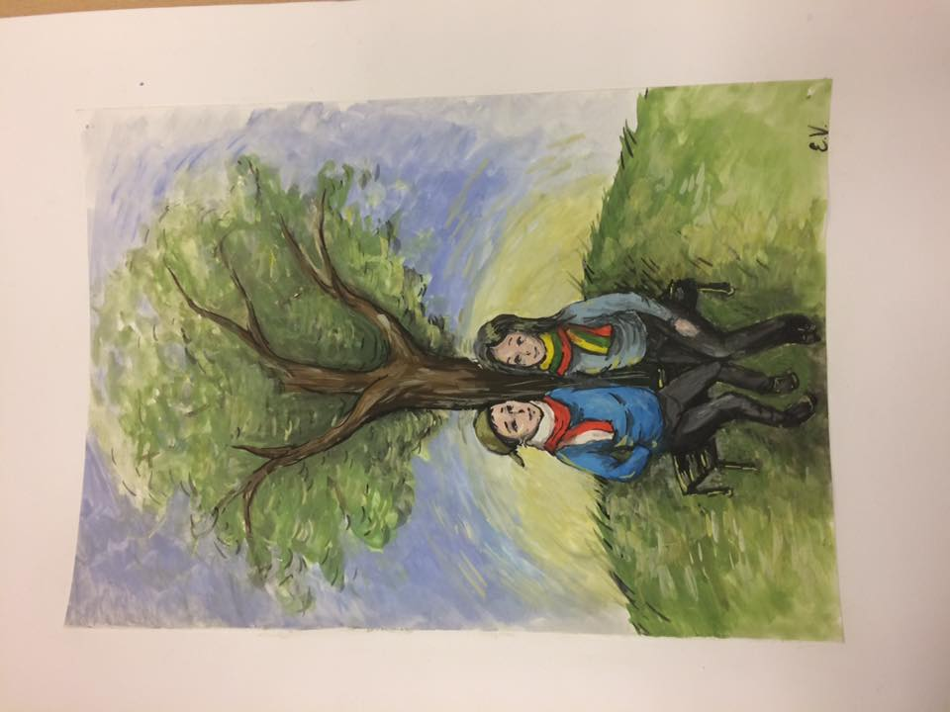
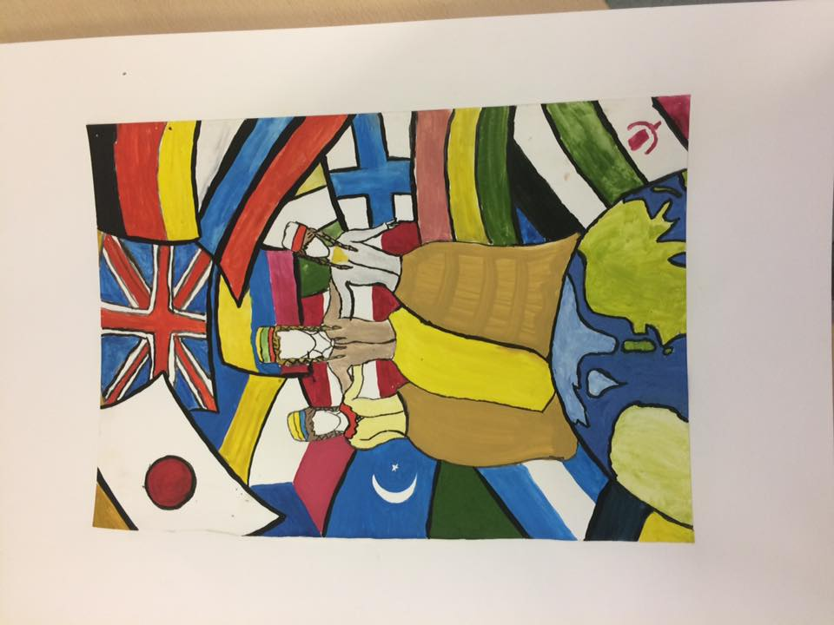

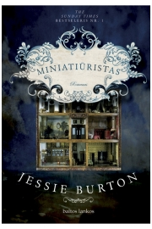
ŽENGIU Į KNYGĄ
J. Burton romanas „Miniatiūristas“ mane pavergė.
Tai pilnas įtampos, magiškas bei intriguojantis kūrinys. Rekomenduoju visiems, norintiems atrasti (ar prisiminti) skaitymo džiaugsmą.
Bibliotekininkė Evelina

KAS TAS AKROSTICHAS?
-Kas gi nečiupinėjo pirmosios lietuviškos knygos?
-Aš!!!!
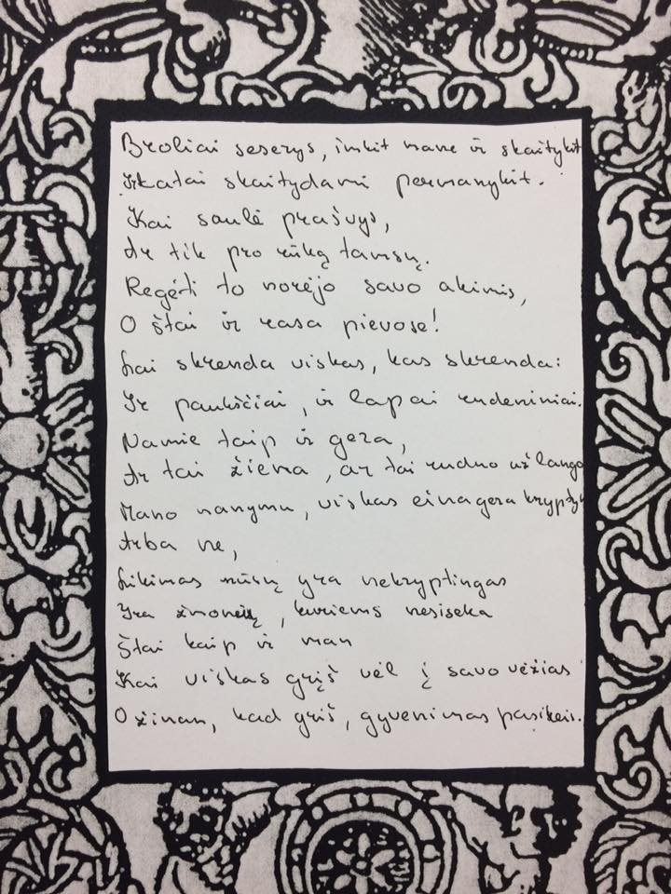
-Ir aš!!!
-Ak, tiesa, juk ji saugoma ypatingomis sąlygomis. M. Mažvydo „Katekizmą“ gali paliesti vieną kartą per metus neriebaluotais pirštais nebent VU bibliotekos darbuotojai. Balandžio pirmą dieną (ir tai ne pokštas) ši XVI a. knyga yra parodoma visuomenei.
-Bet mokytoja sakė, kad kiekvienas turi būti skaitęs bent jau „Prakalbą į malonųjį skaitytoją“. Kaip ją perskaitysiu, jeigu net paliesti šio eksponato negaliu?
-Nebūtina skaityti originalą.
-Tai koks įdomumas skaityti nuorašą?
-Tas, kad gali rasti akrostichą.
-Kokį dar chrustiką?
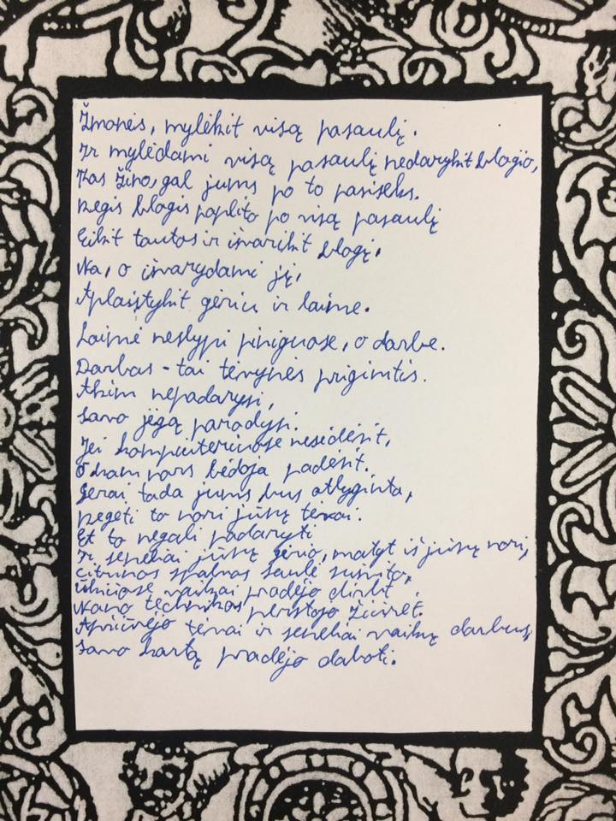
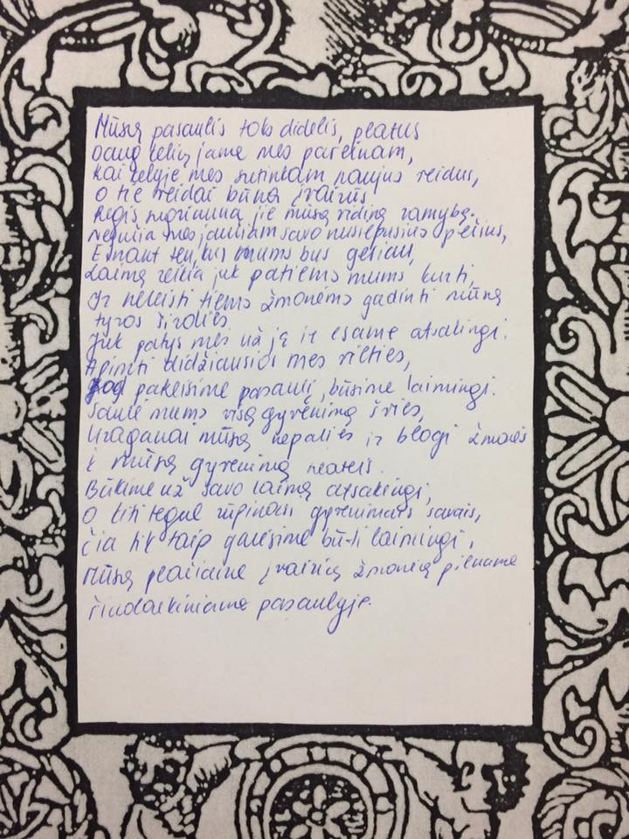
-Akrostichas – eiliuotas tekstas, kurio eilučių pirmosios raidės, skaitant nuo viršaus į apačią, sudaro žodį arba posakį. Siūlau paieškoti akrostichų ir šiuose tekstuose. Gal paaiškės, kas jų autorius?

ĮVYKIŲ KALEIDOSKOPAS

Spalio 4 dieną mūsų gimnazijoje startavo projektas „Kino gijos 2″. |  | Spalio 7 d. organizuota Mokytojų diena.
Kalvelių „Aušros“ gimnazijos mokiniai dalyvavo visuomeninės organizacijos „Gelbėkit vaikus“ organizuojamoje akcijoje „Solidarumo bėgimas“. |  | Spalio 13 dieną mūsų gimnazijos mokiniai vyko į Vilniaus r. Bezdonių J. Slovackio gimnazijoje organizuojamo projekto “Tautų tiltas” Derliaus šventę.
Spalio 20 d. grupė II G ir III G kl. mokinių dalyvavo istorijos ir pilietinio ugdymo integruotoje pamokoje LR Prezidentūroje, valstybės pažinimo centre. |  | Spalio 21 dieną mūsų gimnazijos priešmokyklinio ugdymo grupės ir pradinių klasių mokiniai dalyvavo prevencinėje akcijoje ,,Būk saugus, moksleivi“.
Spalio 24 d. III-IV G kasės mokiniai buvo išvykę į Vilniaus universitetą, čia vyko edukacinė lietuvių kalbos pamoka. |  | Spalio 26 d. priešmokyklinio ugdymo grupės vaikai su mokytoja nuvažiavę į teatrą „Lėlė“ žiūrėjo spektaklį „Dainuojantis ir šokantis mergaitės vieversėlis“.
Laikraštį kūrė: Kuratorė -
Ingrida Romaškaitė Monika Gilevič Kamilė Pugačiova Daiva Pugačiovienė
Karolina Malyško Eligijus Balukonis Erika Michejeva
Kornelija Suboč Gabrielė Čižaitė Erika Sinkevič

